# Россия

# ООО «Luxstahl»

**Зонт вытяжной Luxstahl пристенный**

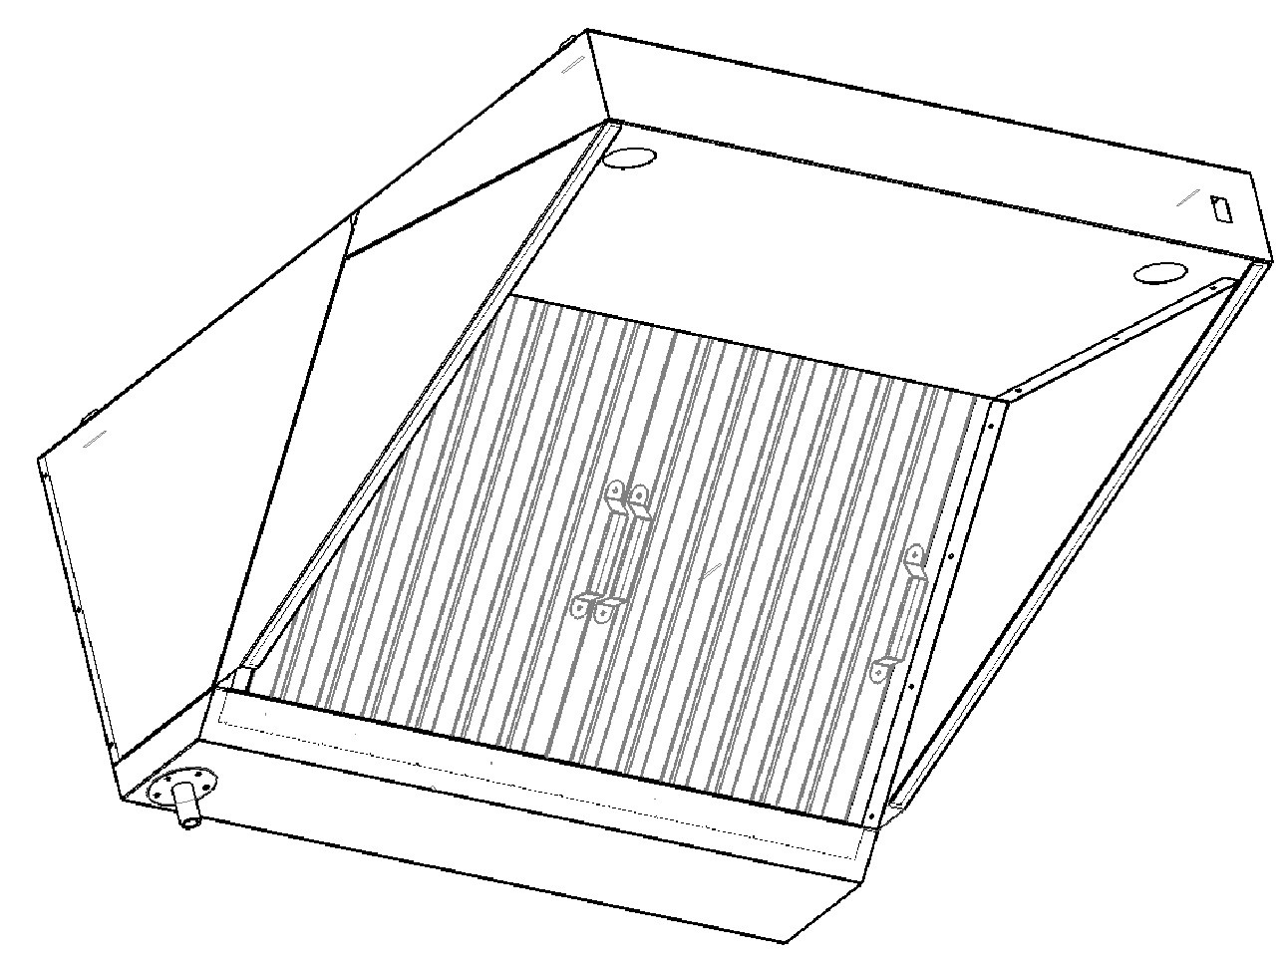

## ПАСПОРТ

и

руководство по эксплуатации



## 

## ВВЕДЕНИЕ

Руководство по эксплуатации (РЭ) предназначено для ознакомления обслуживающего персонала и лиц, производящих установку и техническое обслуживание зонтов вытяжных с устройством, принципом действия и другими сведениями, необходимыми для их установки, правильной эксплуатации и технического обслуживания.

## Назначение изделия

Зонты вытяжные электрические Luxstahl устанавливаются над тепловым оборудованием в систему вытяжной вентиляции для удаления избыточного тепла, влаги, продуктов сгорания и улучшения микроклиматических условий в рабочей зоне горячих цехов на предприятиях общественного питания.

## Технические характеристики

Основные технические данные изделия приведены в таблице № 1

Таблица №1

|  |  |  |  |  |  |  |  |  |  |  |  |  |  |
| --- | --- | --- | --- | --- | --- | --- | --- | --- | --- | --- | --- | --- | --- |
| **№** | **Наименование параметра** | **Величина** | | | | | | | | | | | |
| 1. | Номинальное напряжение, В | 220 | | | | | | | | | | | |
| 2. | Номинальная частота тока, Гц | 50 | | | | | | | | | | | |
| 3. | Род тока | Однофазный, переменный | | | | | | | | | | | |
| 4. | Номинальная потребляемая мощность, Вт | 8 | | | | 12 | | | | | | | |
| 5. | Тип фильтра | Лабиринтный | | | | | | | | | | | |
| 6. | Эффективность очистки воздуха от аэрозоля, прошедшего через лабиринты фильтра, % не менее | 58 | | | | | | | | | | | |
| 7. | Воздухопроизводительн ость, м3/ч | 1660 | | | | | | | | | | | |
| 8. | Габаритные размеры, мм длина  ширина высота | 800  1000  450 | 1000  1000  450 | 1100  1100  450 | 1200  1000  450 | 1400  1000  450 | 1500  1000  450 | 1500  1100  450 | 1700  1000  450 | 1800  1000  450 | 2000  900  450 | 2000  1000  450 | 2200  1000  450 |
| 9. | Масса, кг не более | 27 | 29 | 31 | 33 | 38 | 42 | 43 | 45 | 50 | 48 | 55 | 57 |

Приведенные в таблице показатели достижимы только при следующих условиях: температура окружающей среды — 20-25 °С и относительная влажность воздуха окружающей среды — 45-80 %.

## Комплектность

Комплект поставки соответствует таблице №2.

Таблица №2

|  |  |  |  |  |  |  |  |  |  |  |  |  |  |
| --- | --- | --- | --- | --- | --- | --- | --- | --- | --- | --- | --- | --- | --- |
| **Наименование**  **длины** | **Количество** | | | | | | | | | | | | |
| **800** | **1000** | **1200** | **1400** | **1500** | **1800** | **1700** | **2000** | **2000** | **2200** | |  | **1100** | |
| Зонт вытяжной в сборе, шт | 1 | | | | | | | | | | | | |
| Фильтр лабиринтный 350мм, шт | 2 | - | - | - | - | - | - | - | - | | 1 | | - | |
| Фильтр лабиринтный 400мм, шт | - | - | - | - | - | - | - | - | - | | 1 | | - | |
| Фильтр лабиринтный 450мм, шт | - | 2 | - | - | 2 | - | - | 2 | - | | 3 | | - | |
| Фильтр лабиринтный 500мм, шт | - | - | 1 | - | 1 | 1 | 2 | 2 | - | | - | | 2 | |
| Фильтр лабиринтный 600мм, шт | - | - | 1 | - | - | 2 | 1 | - | 1 | | - | | - | |
| Фильтр лабиринтный 650мм, шт | - | - | - | 2 | - | - | - | - | 2 | | - | | - | |
| Фланец сливной, шт | 1 | | | | | | | | | | | | |
| Паспорт, шт. | 1 | | | | | | | | | | | | |
| Упаковка, шт. | 1 | | | | | | | | | | | | |

# Внимание!

*Установку, наладку и техническое обслуживание должны производить специалисты или специализированная организация, с лицензией на монтаж и ремонт торгово-технологического оборудования и имеющим группу допуска по электробезопасности не ниже III.*

## Устройство и принцип работы

Зонт вытяжной состоит из корпуса, фильтров и ламп освещения. Изготовлен полностью из стали: основной корпус – из нержавеющей, а задняя и верхняя панель – из оцинкованной. Внизу корпуса вытяжки имеется герметичная ванна, куда стекает масло, жир, вода с фильтров. Ванна имеет сливное отверстие для санитарной очисти.

Горячий воздух всасывается, проходит через фильтр и очищенным удаляется из помещения.

Лампы освещения установлены для освещения рабочего места под зонтом. Для замены лампы необходимо вынуть светильник, заменить лампу. Рекомендуемый диаметр посадочного места – 60мм.

## Указания мер безопасности

К обслуживанию зонта вытяжного допускаются лица, прошедшие инструктаж по правилам эксплуатации и уходу за оборудованием.

### При установке вытяжки должно быть обеспечено надежное заземление

**согласно правилам устройств электроустановок напряжением до 1000 В**. Заземление производится через вилку.

При любых вариантах монтажа вытяжка должна быть надежно закреплена.

При обнаружении неисправностей вызвать специалиста по монтажу и ремонту торгово-технологического оборудования.

### При эксплуатации вытяжки категорически запрещается:

* устанавливать на вытяжку какие-либо механизмы, крепить и подвешивать другие изделия, укладывать посторонние предметы;
* включать в сеть без заземления;
* производить чистку и устранять неисправности при работающей вытяжке

#### ЗАПРЕЩАЕТСЯ :

***обрабатывать изделия из нержавеющей стали химическими препаратами содержащими кислотные и щелочные соединения, а также хлоркой.***

#### ПРИ ОБРАБОТКЕ ВЫШЕУКАЗАННЫМИ СОЕДИНЕНИЯМИ ПРОИЗВОДИТЕЛЬ ОТВЕТСТВЕННОСТИ ПО ГАРАНТИИ НЕ НЕСЕТ.

1. **Порядок установки и подготовка к работе**

Распаковка, установка и испытание зонта должны производиться специалистами по монтажу и ремонту торгово-технологического оборудования.

После проверки состояния упаковки, распаковать зонт и проверить комплектность в соответствии с таблицей 2. Перед установкой зонта на предусмотренное место необходимо:

* + снять защитную пленку со всех поверхностей;
  + прорезать в верхней крышке отверстие под отвод воздуха;

Зонт прикрепить таким образом, чтобы минимальное расстояние между рабочей поверхностью и нижним краем зонта было не менее 700 мм.

Электропитание зонта должно осуществляться через общую электросеть здания по отдельной линии.

## Порядок работы

Работать необходимо в следующем порядке:

* проверить целостность и надежность заземления;
* проверить работу вытяжного вентилятора при включении выключателя;
* проверить работу лампы освещения при включении выключателя;
* проверить тягу вытяжного вентилятора листом бумаги;
* по окончании работы выключить освещение

После установки зонта наполнить ванну раствором моющего средства, размещенным к применению ФС Роспотребнадзора. Толщина слоя 3-5 мм.

## Техническое обслуживание

Техническое обслуживание и ремонт должен производить электромеханик III – V разрядов, имеющий квалификационную группу по технике безопасности не ниже третьего.

В процессе эксплуатации зонта необходимо выполнять следующие виды работ в системе «технического обслуживания и ремонта»:

ТО – регламентированное техническое обслуживание – комплекс профилактических мероприятий, осуществляемых с целью обеспечения работоспособности или исправности оборудования;

ТР – текущий ремонт – ремонт, осуществляемый в процессе эксплуатации, для обеспечения или восстановления работоспособности зонта и состоящий в замене и (или) восстановлении ее отдельных частей и их регулировании.

Периодичность ТО — 1 раз в мес.; ТР — при необходимости

При регламентированном техническом обслуживании должны быть выполнены следующие виды работ:

* выявить неисправности изделия, опросив обслуживающий персонал;
* подтянуть и зачистить, при необходимости, контактные соединения токоведущих частей изделия;
* подтянуть, при необходимости, крепление сигнальной арматуры, облицовок, терморегуляторов при наличии;
* проверить целостность оболочки шнура питания;
* проверить целостность электропроводки, заземления, эквипотенциального провода (при наличии) внешним осмотром;
* проверить сопротивление цепи заземления.
* проверить надежность крепления подвесных петель.

Перед проверкой контактных соединений, крепления терморегуляторов и сигнальной арматуры, отключить изделие от электросети выключением автоматического выключателя цехового щита, повесить на рукоятку коммутирующей аппаратуры плакат «Не включать - работают люди», отсоединить при необходимости провода электропитания изделия и изолировать их.

Периодически проверять наполнение ванны и при необходимости сливать накопившуюся жидкость через сливное отверстие. Производить санитарную обработку вытяжки, удалять жир и другие загрязнения с поверхности фильтров теплой водой с добавлением моющих растворов и дезинфицирующих средств нейтральной рН среды. После санитарной обработки поверхности изделий должны быть протерты чистой ветошью и просушены. Для чистки не использовать агрессивные хлорсодержащие моющие средства, а также абразивные средства. В ванну залить новую порцию моющего средства.

### Внимание! Если не производить чистку, то появляется риск возникновения пожара!

Содержание работ при регламентированном техническом обслуживании приведены в таблице 3.

Таблица №3

|  |  |  |
| --- | --- | --- |
| **Наименование** | **Метод проверки** | **Технические требования и параметры** |
| Техническое состояние креплений зонта | Визуальный осмотр | Механически надежно закреплены. |
| Состояние контактных соединений токоведущих частей и заземления. | Произвести чистку | Контактное соединение токоведущих частей и заземления должно обеспечивать надежность контактов. |
| Сопротивление изоляции между токоведущими частями и корпусом зонта | Отключив зонт, произвести замер сопротивления мегомметром с испытательным напряжением 1000 В | Сопротивление изоляции в холодном состоянии не ниже 0,5 МОм |

## Упаковка транспортировка и хранение

Для транспортировки зонт упакован в картон.

Эксплуатационная документация уложена внутрь.

Транспортировка зонта допускается любым видом транспорта в закрытом объеме с соблюдением правил перевозок, действующих на каждом виде транспорта.

Погрузка и разгрузка зонта из транспортных средств должна производиться осторожно, не допуская ударов и толчков.

Хранение зонта должно осуществляться в транспортной таре завода-изготовителя по группе условий хранения 1 ГОСТ 15150-69 при температуре окружающего воздуха не ниже 5 ºС.

## Гарантии изготовителя, сведения о рекламациях

Изготовитель гарантирует соответствие зонта всем требованиям технических условий ТУ 5151-064-64046643-2015 при соблюдении условий транспортирования, хранения, монтажа и эксплуатации.

Гарантийный срок эксплуатации 12 месяцев со дня продажи. Гарантийный срок хранения 6 месяцев со дня изготовления.

Полный установленный срок службы зонта не менее 5 лет.

В течение гарантийного срока предприятие-изготовитель гарантирует безвозмездное устранение выявленных дефектов изготовления и замену вышедших из строя составных частей изделия, произошедших не по вине потребителя.

Время нахождения изделия на гарантийном ремонте в гарантийный срок не включается.

В случае невозможности устранения выявленных дефектов путем гарантийного ремонта предприятие-изготовитель обязуется заменить дефектное изделие на новое.

Рекламации предприятию-изготовителю предъявляются потребителем в порядке и сроки, предусмотренные действующим законодательством.

## ГАРАНТИЯ НЕ РАСПРОСТРАНЯЕТСЯ ПРИ:

### Неправильном подключении электрооборудования зонта

1. **Неправильной эксплуатации**
2. **Наличии механических повреждений на изделии**
3. **Внесении изменений в конструкцию изделия и изменении в коммутации электросоединений.**